春小教师美在脚踏“实”地
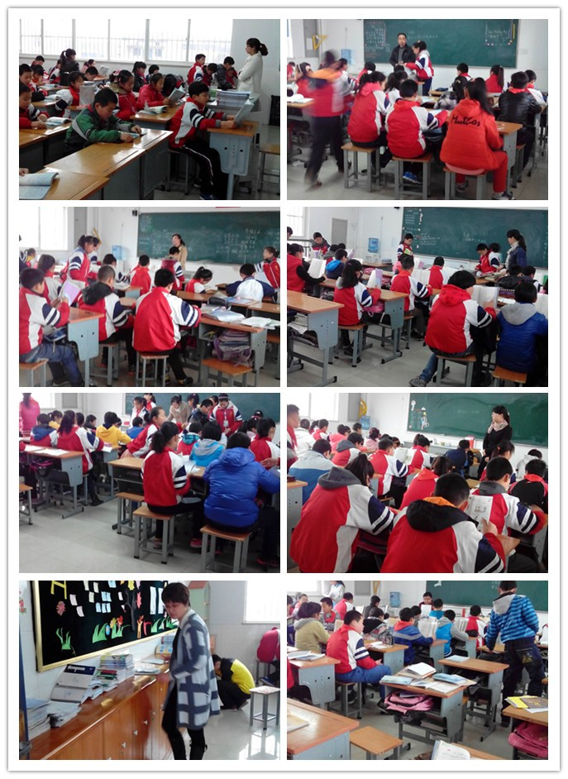
看：7:30前22个教室里老师们已早早带领孩子们开始了美好的一天！
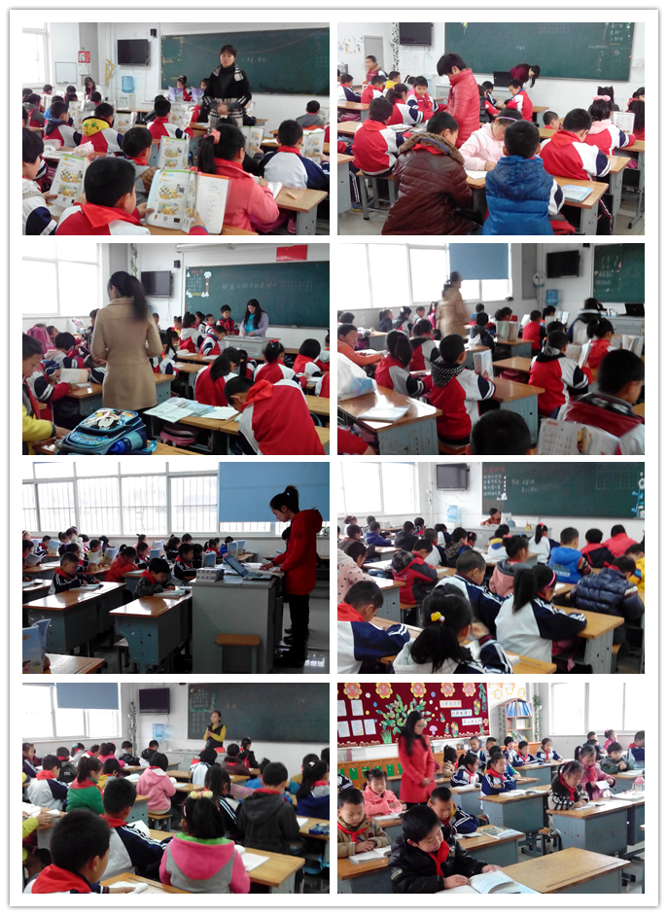
她们或指导、或单独给孩子辅导、或帮助孩子一起打扫卫生~~~

